Documento de diseño · Sistema Pañol

1. Propósito y alcance
El Sistema Pañol es un monolito modular en Django con interfaz renderizada en el servidor, tareas en segundo plano con Celery y PostgreSQL administrado en Azure. Este documento describe cómo está construido y, sobre todo, por qué: cada decisión se presenta con sus alternativas y su costo.
- Alcance del sistema: inventario de activos y fungibles por sector, solicitudes del docente, préstamos y devoluciones, historial por elemento, avisos y dashboard. Es solo software: no incluye hardware de geolocalización (RFID, GPS).
- Alcance del documento: arquitectura y despliegue, decisiones técnicas, modelo de datos, diagramas UML, diseño Docker, seguridad y deuda técnica. Los requisitos no funcionales están en su propio documento y aquí solo se referencian.

2. Arquitectura y despliegue
En producción el sistema corre en una VM de Azure con cuatro contenedores Docker detrás de un Nginx del sistema operativo, y usa dos servicios externos: PostgreSQL administrado y SMTP de Gmail. La Figura 1 muestra el despliegue; la tabla siguiente, la comunicación entre servicios.
Figura 1. Diagrama de despliegue del Sistema Pañol (producción)
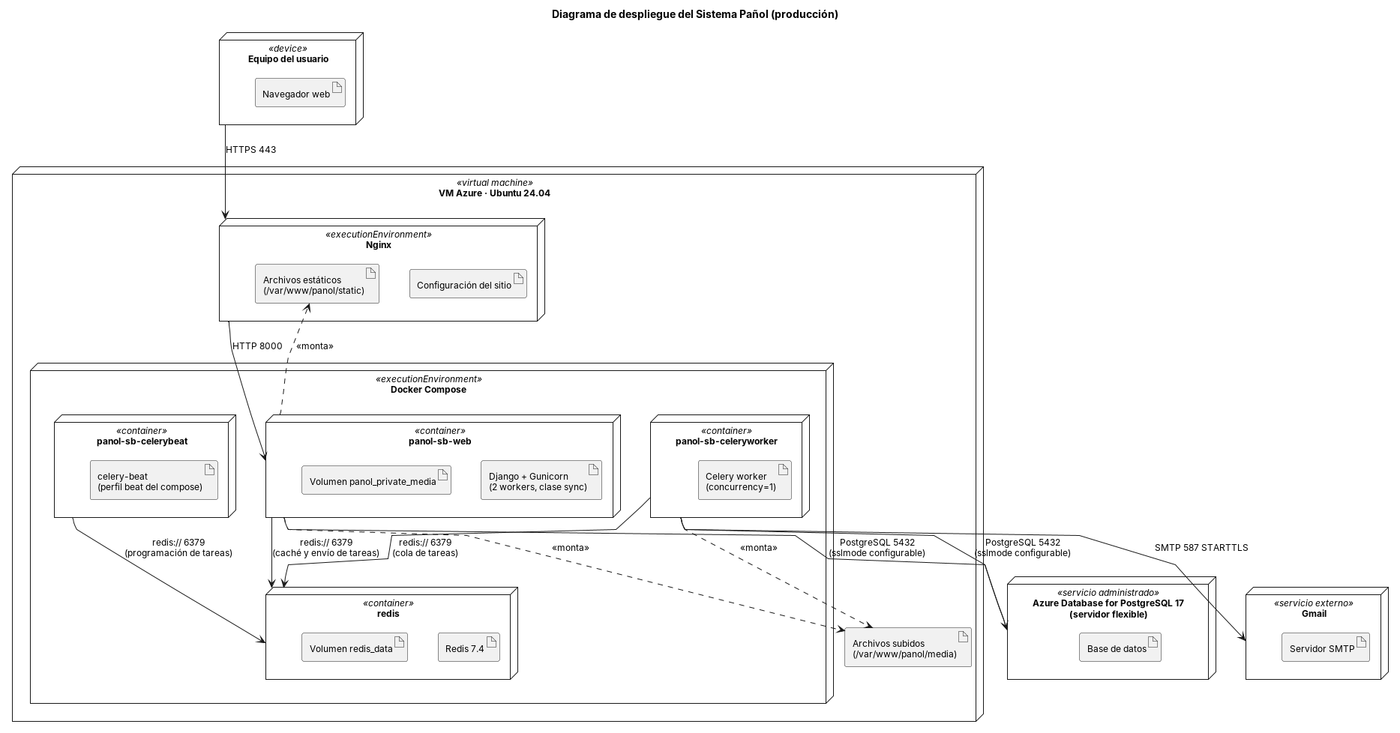
Origen → destino | Protocolo y puerto | Para qué
Navegador → Nginx | HTTPS 443 (Let's Encrypt) | Todas las pantallas; Nginx entrega directo los archivos estáticos
Nginx → Django (Gunicorn) | HTTP 8000, red interna de la VM | Proxy inverso de las peticiones dinámicas
Django → Redis | redis:// 6379 | Caché compartida (base lógica 2) y envío de tareas a la cola (base 0)
Celery worker y celery-beat → Redis | redis:// 6379 | Recibir tareas y programar las periódicas
Django y Celery worker → PostgreSQL | 5432, red privada de Azure; sslmode configurable | Persistencia; las tareas también leen y escriben con el ORM
Celery worker → Gmail | SMTP 587 con STARTTLS | Envío de correos de notificación
Cómo fluye una petición típica. El encargado registra una devolución con daño: Nginx la pasa a Gunicorn, la vista llama al servicio de préstamos, que guarda todo en una transacción y deja una tarea en Redis. La respuesta vuelve de inmediato; el worker envía el correo después, sin que el usuario espere al servidor SMTP.
Datos de operación (no están en el repositorio): Ubuntu 24.04, Nginx instalado en el sistema con certificado de Let's Encrypt, y PostgreSQL 17 en servidor flexible con acceso privado. La configuración de Nginx vive solo en el servidor.

3. Decisiones técnicas
Las decisiones siguieron un mismo criterio: la solución más simple que cumpla los requisitos con un equipo de cuatro personas, y una VM de 1 GiB de RAM. Cada decisión indica qué se descartó y qué cuesta.

3.1 Plataforma e infraestructura
Decisión | Alternativa descartada | Motivo | Costo o consecuencia
Django 5.2 con plantillas renderizadas en el servidor | Angular con una API; Spring | Solo un integrante dominaba Angular; Django integra Celery para las tareas asíncronas; un solo código y un solo despliegue | La interactividad se resuelve con JavaScript puntual (jQuery, Chart.js); no hay una API pública
Monolito modular: 15 apps de Django | Microservicios | Un equipo pequeño, un servidor y una base de datos; los microservicios multiplican el despliegue sin un beneficio a esta escala | Las apps pueden acoplarse entre sí; hoy hay ciclos (sección 8)
PostgreSQL 17 administrado (Azure, servidor flexible), fuera de la VM | PostgreSQL en un contenedor de la misma VM | Respaldo automático diario con 7 días de retención y restauración a un punto en el tiempo (Microsoft, s. f.); no consume la memoria de la VM; acceso solo por red privada | Dependencia del proveedor; el costo lo cubre la oferta para estudiantes
Redis como broker de Celery y como caché | RabbitMQ (usado al inicio del proyecto) | Celery considera completo el transporte con Redis (Celery Project, s. f.-a); Redis ya era necesario para la caché, así que se elimina un servicio en una VM con poca memoria | El entorno de desarrollo sigue con RabbitMQ (sección 8). Para no perder tareas, Redis corre con la política `noeviction` y persistencia `appendonly`, como recomienda Celery (Celery Project, s. f.-b)
Celery worker y celery-beat en contenedores aparte | Enviar el correo dentro de la petición | La respuesta no espera al servidor SMTP; beat ejecuta la tarea diaria de avisos de atraso | celery-beat solo arranca con el perfil beat del compose (sección 8); el worker procesa una tarea a la vez
Gunicorn con workers síncronos detrás de Nginx del sistema operativo | runserver; Nginx en un contenedor | Gunicorn recomienda correr detrás de un proxy y, con workers síncronos, que el proxy amortigüe a los clientes lentos (Gunicorn, s. f.). Nginx en el sistema termina TLS y sirve los estáticos sin pasar por Django | Con 2 workers, Django atiende 2 peticiones a la vez; se ajusta con GUNICORN_WORKERS según la prueba de estrés
Polling cada 15 a 60 s (dashboard, catálogo docente, campanita) | Server-Sent Events o WebSockets | Son datos agregados que toleran segundos de desfase; el empuje en tiempo real exige ASGI y conexiones abiertas que bloquearían los workers síncronos | Cada pestaña abierta genera carga periódica, que la prueba de estrés debe simular
Caché compartida en Redis para el límite de intentos (django-ratelimit) | Caché en memoria de cada proceso | La librería exige una caché compartida entre procesos y con incremento atómico (django-ratelimit, s. f.); con caché local cada worker contaría por separado | El inicio de sesión depende de que Redis esté disponible

3.2 Aplicación y dominio
Decisión | Alternativa descartada | Motivo | Costo o consecuencia
Capas en cada app: selectors (solo leen), services (escriben, con transaction.atomic y full_clean()), rules (reglas puras) y vistas delgadas | Lógica en las vistas o en los modelos | Cada regla de negocio vive en un solo lugar y se prueba sin la interfaz | Más archivos; las convenciones están escritas en el repositorio
Bloqueo de fila (select_for_update) dentro de la transacción al prestar, entregar y devolver | Sin control de concurrencia | Evita que dos encargados presten la misma unidad al mismo tiempo; Django exige usarlo dentro de una transacción (Django Software Foundation, s. f.) | Bloqueos breves sobre las filas afectadas
Tipo de elemento (ElementType) separado de las existencias (AssetUnit y FungibleLot) | Un registro por objeto, sin tipo | El docente pide por tipo y cantidad, y el encargado elige las unidades físicas; pañol distingue activos (control unitario) y fungibles (control por cantidad) | El modo de seguimiento (UNIT o STOCK) no se puede cambiar libremente: tiene un flujo propio
Contención por autorreferencia (AssetUnit.contained_in) | Kits con manifiesto en una app aparte | Un activo identificado puede ir dentro de otro (por ejemplo, el carro de notebooks), y mover el contenedor mueve su contenido | La app kits se retiró y queda solo para conservar sus migraciones
Historial único por unidad (AssetStatusLog), que incluye los cambios de sector, y protegido contra edición desde el admin | Una tabla por tipo de evento | Una sola línea de tiempo por equipo, con usuario, fecha y turno | Es la tabla que más crece
Préstamo con cabecera e ítems (Loan y LoanItem) | Una fila por elemento prestado | Un préstamo lleva varios elementos de distinto tipo (PRE-01) | —
Devolución en dos pasos: el docente declara y el encargado verifica | Devolución en un solo paso | Lo que vuelve queda verificado por pañol; el stock se libera solo al verificar (PRE-02) | Un préstamo puede quedar «declarado» esperando la verificación
Roles con Group y Permission nativos, más módulos asignables a cada grupo | Un modelo de roles propio | No se reinventa la autorización de Django; los menús se configuran por grupo | —
Alta unificada: un formulario con tres datos obligatorios (nombre, cantidad y si es activo) | Una pantalla por tipo de material | En la reunión del 30-09-2026, pañol encontró tedioso ir a la sección de cada tipo (INV-01) | Se rehicieron el inventario y los módulos que dependían de él

4. Modelo de datos
El modelo es relacional (PostgreSQL) y se organiza en cuatro bloques: catálogo, existencias, solicitud docente y préstamo. La integridad se protege en la base de datos y no solo en los formularios.
Figura 2. Modelo entidad-relación del Sistema Pañol (versión completa y versión resumida)
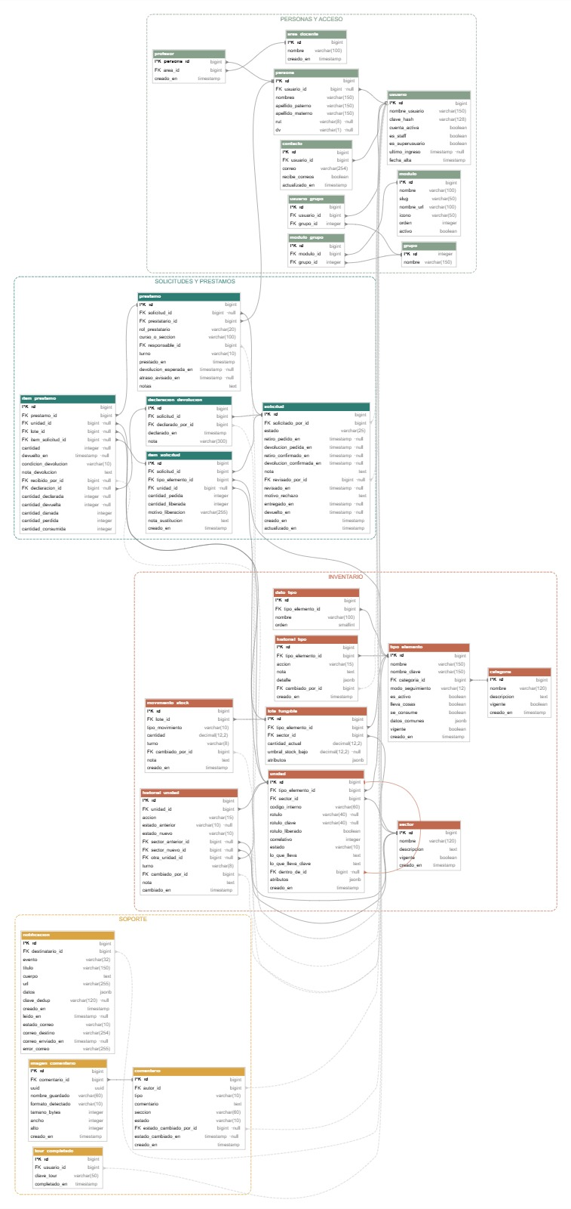
Las tablas se agrupan en cuatro áreas: personas y acceso, solicitudes y préstamos, inventario y soporte. Los nombres de las tablas están en español para la comisión; en el código, los modelos conservan su nombre en inglés.
Bloque | Entidades (nombre en el código) | Qué representa
Catálogo | Categoría (Category), Tipo de elemento (ElementType), Dato del tipo (AttributeDefinition), Historial del tipo (ElementTypeLog) | Qué es algo («Notebook», «Cable HDMI»), con sus atributos propios y la historia de sus cambios
Existencias | Sector (Location), Unidad (AssetUnit), Historial de la unidad (AssetStatusLog), Lote fungible (FungibleLot), Movimiento de stock (StockMovement) | Dónde y cuánto hay: cada activo con su código y estado, y los fungibles por cantidad en cada sector
Solicitud docente | Solicitud (LoanRequest), Ítem de solicitud (LoanRequestItem), Declaración de devolución (ReturnDeclaration) | Lo que pide el docente, por tipo y cantidad, y su declaración de devolución
Préstamo | Préstamo (Loan), Ítem de préstamo (LoanItem), Usuario (User), Persona (Person) | Qué unidades o lotes salieron, a quién, quién las entregó y en qué condición volvieron
Reglas de integridad en la base de datos:
- Claves foráneas con PROTECT donde borrar rompería la historia: no se puede eliminar un tipo, un sector o un préstamo que tiene registros asociados. Los elementos se desactivan, no se borran.
- Restricciones de unicidad. El código de cada unidad es único; el nombre de un tipo es único solo entre los tipos activos, así que un tipo desactivado no bloquea reutilizar el nombre.
- Códigos generados en dos pasos. Primero se guarda un código provisional y luego el definitivo a partir de la clave primaria (ACT-000123). Así no hay carreras entre dos altas simultáneas.
- Estados cerrados. Estados, acciones y turnos son listas de valores fijos (por ejemplo, Disponible, Prestado, Dañado, Perdido, Dado de baja para una unidad).
- Historial de solo agregar. Los registros de historial se crean solo desde los servicios y no se editan desde el admin.
Crecimiento esperado. Con los volúmenes informados por pañol (3 a 5 préstamos diarios de unos 20 ítems), la base crecería entre ~5 y ~38 MB por año según el escenario (estimación preliminar). No es una restricción para el almacenamiento actual.

5. Diagramas UML
El proyecto tiene los cuatro diagramas UML mínimos que pide el instructivo: casos de uso, clases, secuencia de la funcionalidad principal y componentes. Los de clases y componentes se generaron a partir del código y se verificaron contra él.

5.1 Casos de uso y secuencia
Hay un diagrama de casos de uso por actor (Docente, Encargado de pañol y Superusuario) y cinco diagramas de secuencia del ciclo principal: crear la solicitud, revisarla, entregarla, declarar la devolución y verificarla.
Figura 3. Casos de uso del Docente
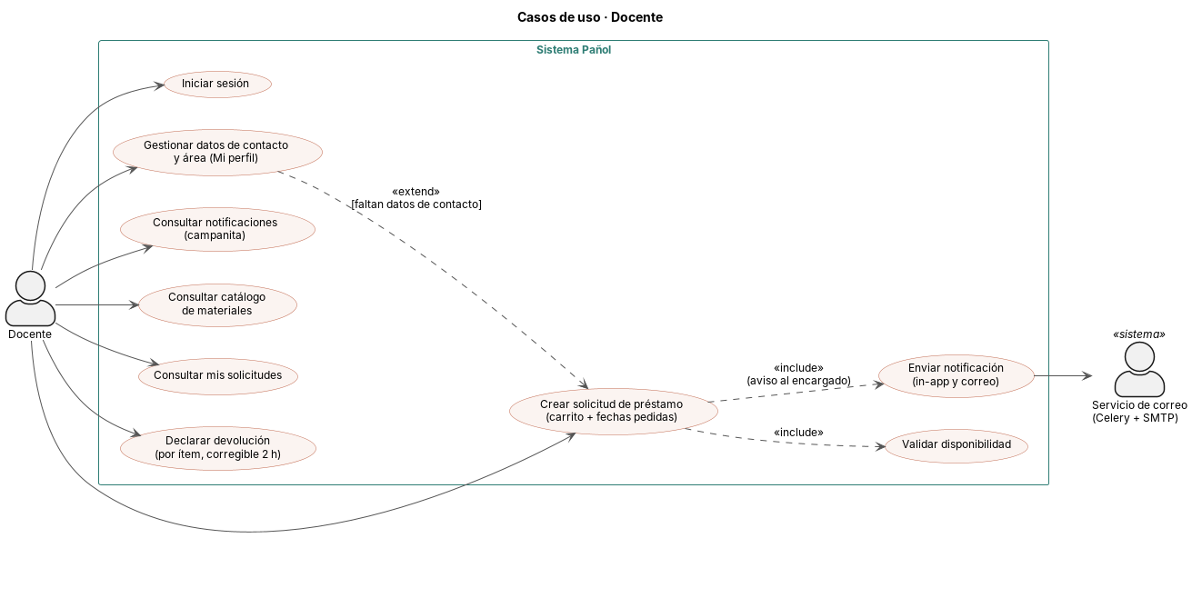
Figura 4. Casos de uso del Encargado de pañol
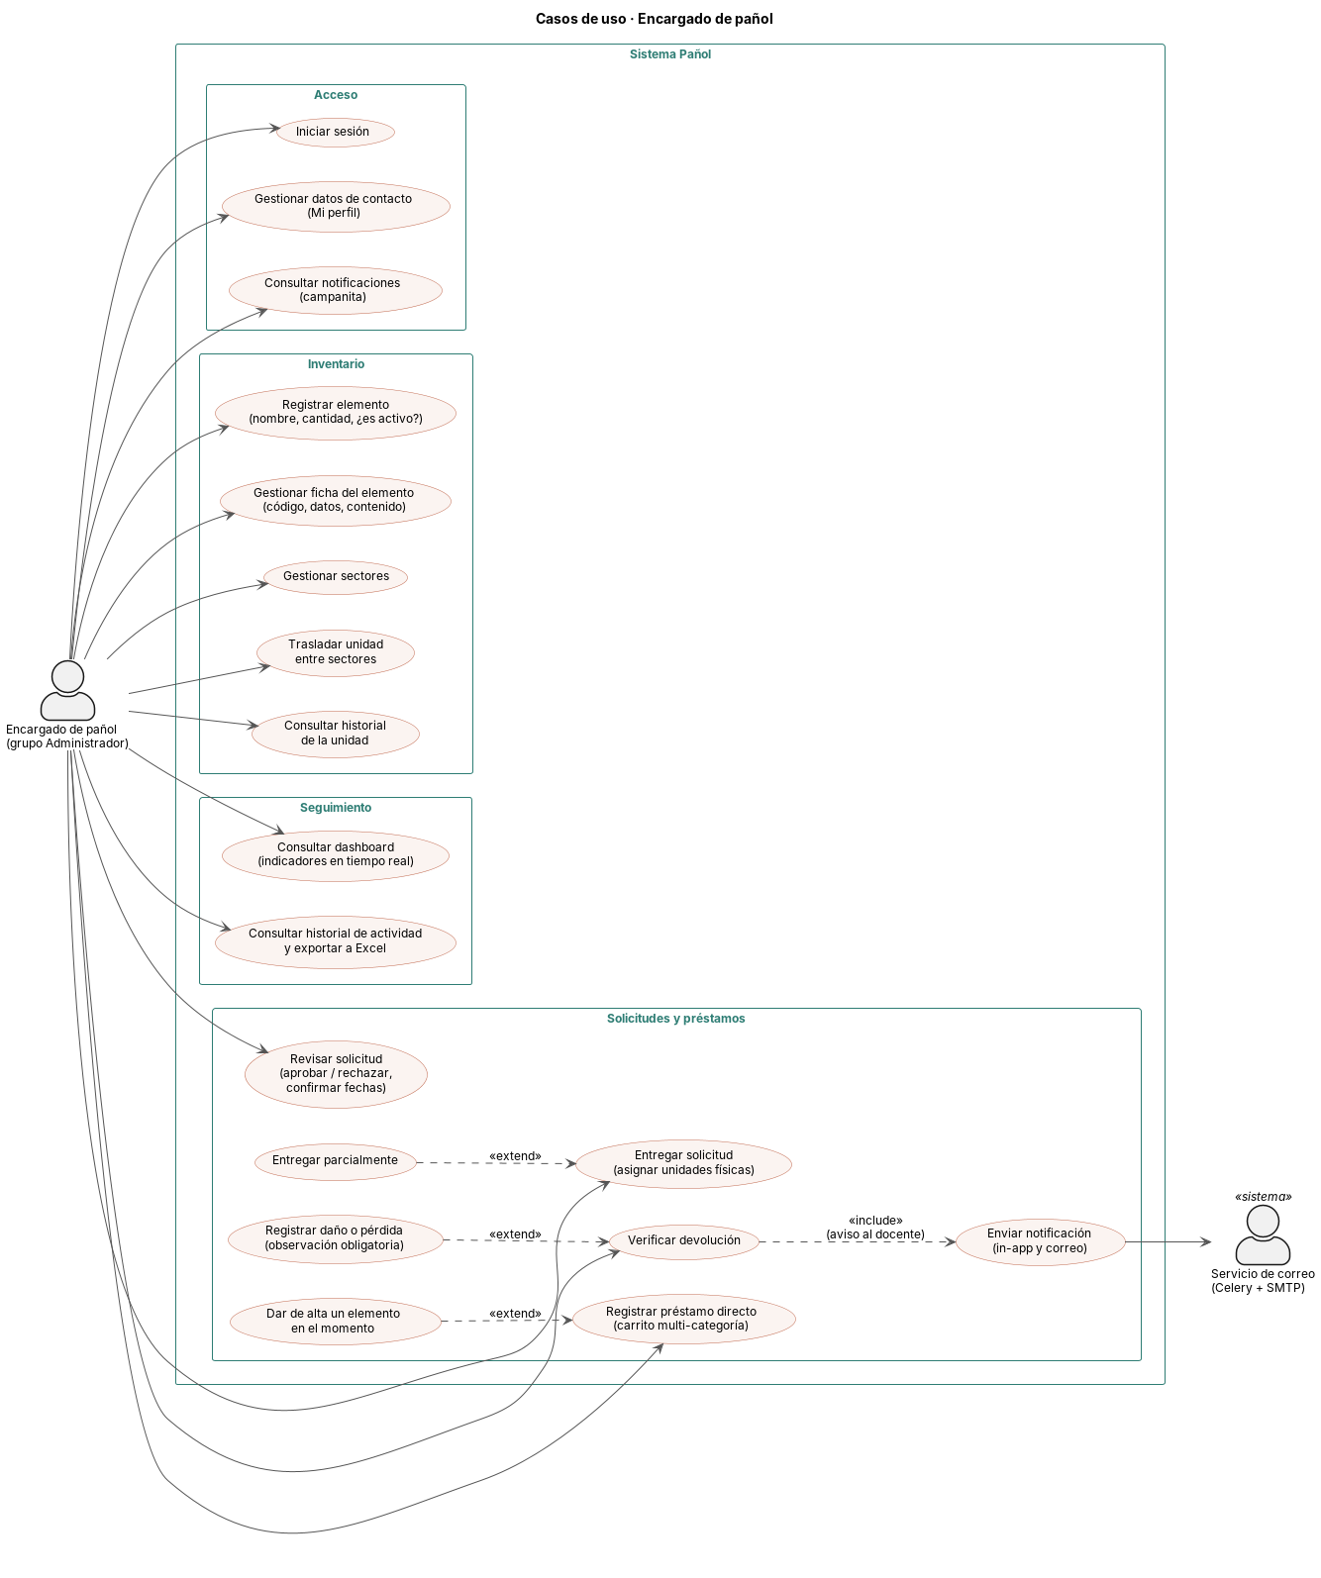
Figura 5. Casos de uso del Superusuario
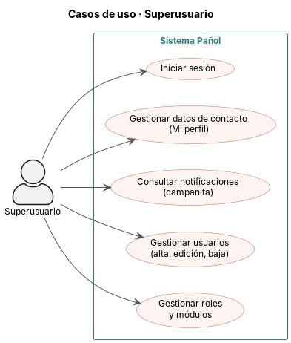
Figura 6. Secuencia: crear solicitud de préstamo
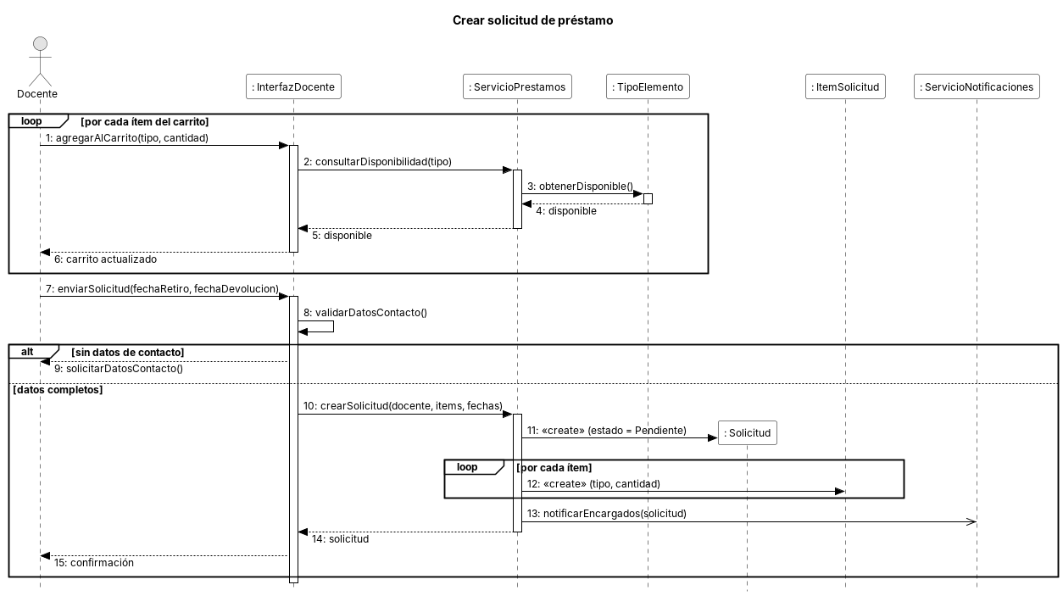
Figura 7. Secuencia: revisar solicitud
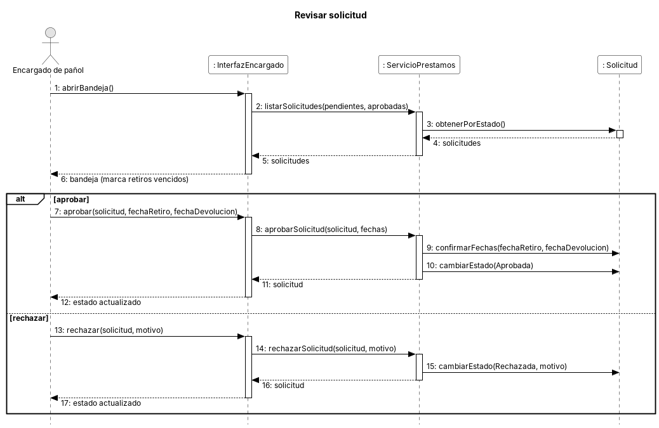
Figura 8. Secuencia: entregar solicitud
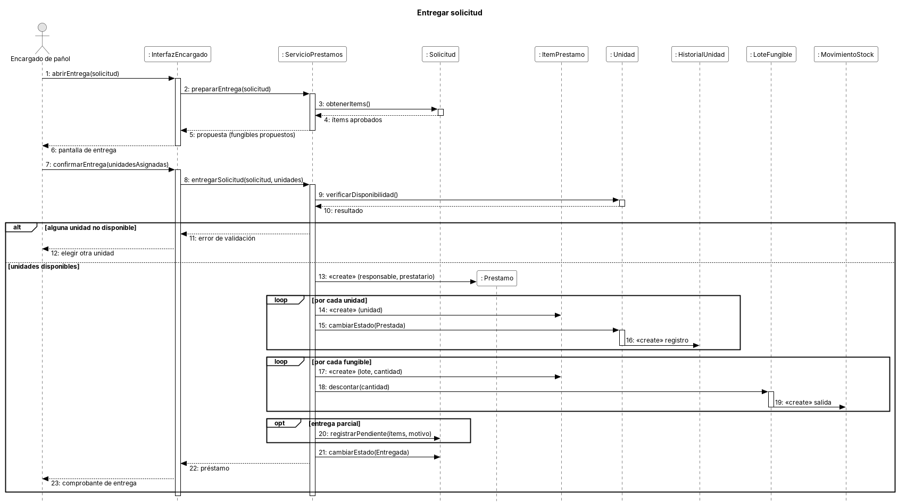
Figura 9. Secuencia: declarar devolución
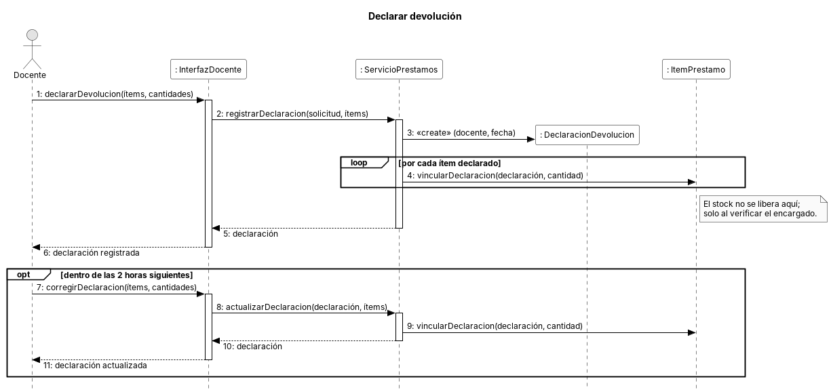
Figura 10. Secuencia: verificar devolución
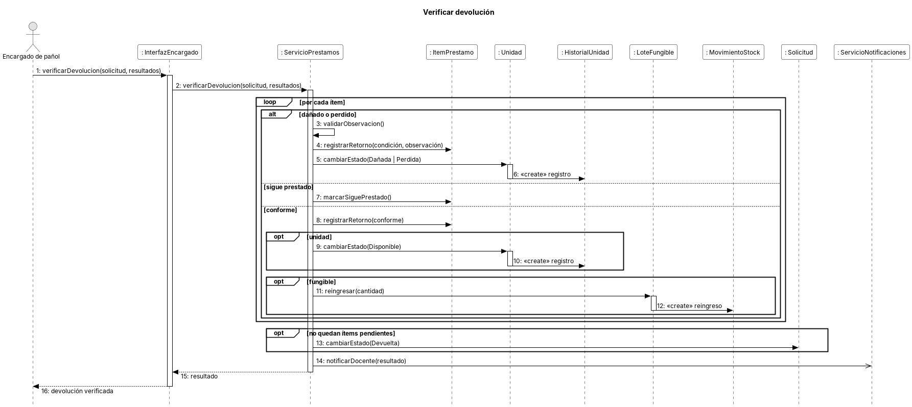

5.2 Clases
El diagrama de clases cubre el flujo principal: catálogo → existencias → solicitud → préstamo → devolución → historial. Aporta lo que el modelo entidad-relación no muestra: los métodos de cada modelo y los servicios que los modifican. Se muestran las operaciones principales de cada servicio y se omiten los parámetros. Quedan fuera los modelos de apoyo que no participan del flujo (recorridos de bienvenida, comentarios, módulos de acceso).
Figura 11. Diagrama de clases del flujo principal
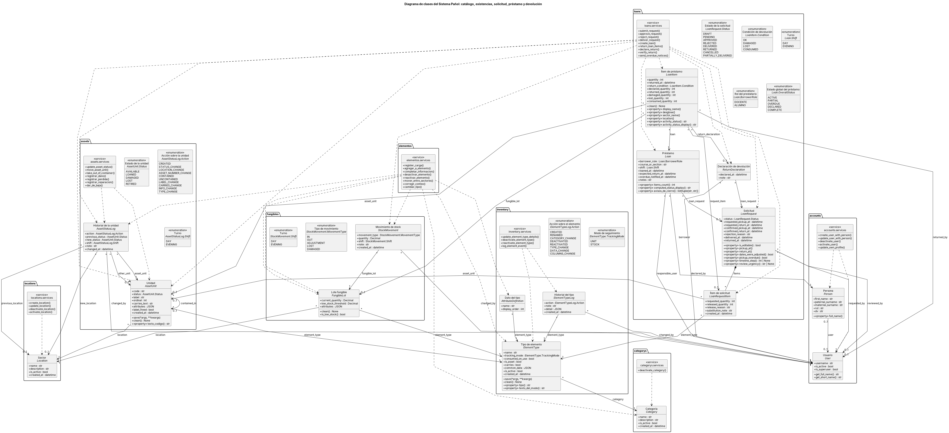

5.3 Componentes
Cada app de Django es un componente. Para que el diagrama se pueda leer, las 15 apps se agrupan por función, y cada flecha resume las dependencias entre dos grupos. El número indica cuántas dependencias entre apps la sustentan. Todas las apps dependen además de core (mixins, plantillas base y módulos de acceso).
Figura 12. Diagrama de componentes por grupo funcional
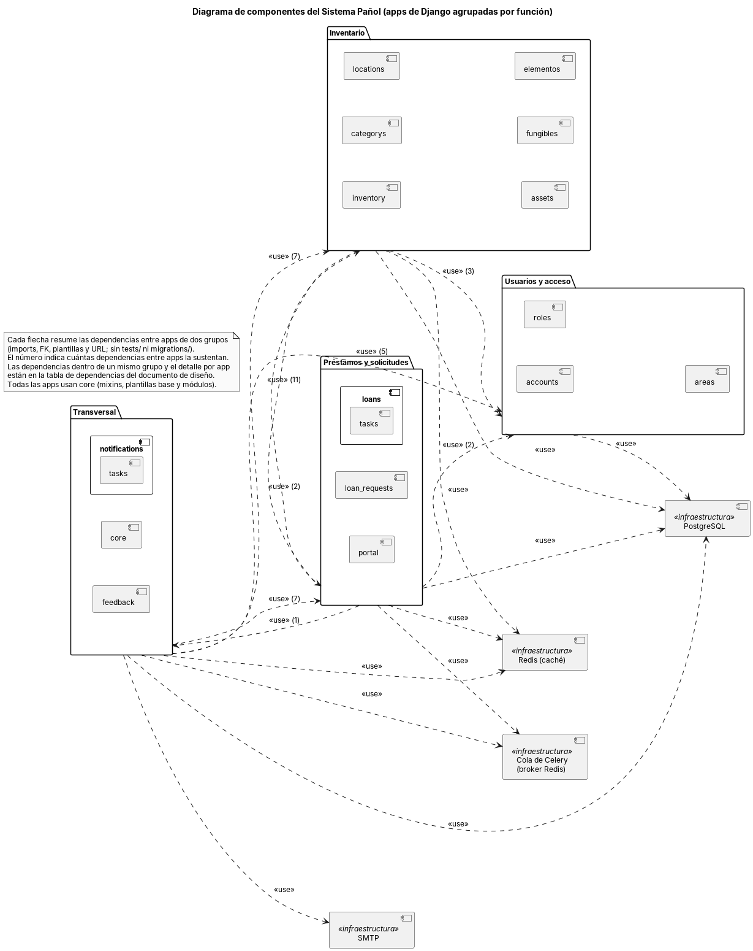
Tabla 1. Dependencias entre apps (imports, claves foráneas, plantillas y URL; sin pruebas ni migraciones)
App | Grupo | Depende de
accounts | Usuarios y acceso | areas
roles | Usuarios y acceso | —
areas | Usuarios y acceso | —
inventory | Inventario | accounts, assets, categorys, fungibles
categorys | Inventario | elementos, inventory
locations | Inventario | assets, elementos, fungibles, inventory
assets | Inventario | accounts, inventory, locations
fungibles | Inventario | accounts, inventory, locations
elementos | Inventario | assets, categorys, fungibles, inventory, loan_requests, loans, locations
loans | Préstamos y solicitudes | accounts, assets, categorys, elementos, fungibles, inventory, loan_requests, locations, notifications, portal
loan_requests | Préstamos y solicitudes | assets, loans, locations
portal | Préstamos y solicitudes | accounts, assets, categorys, inventory, loans
core | Transversal | accounts, assets, elementos, feedback, fungibles, loan_requests, loans, locations, notifications, portal, roles
notifications | Transversal | accounts, portal
feedback | Transversal | accounts, categorys, elementos, loan_requests, loans, locations, notifications, portal, roles
En total son 64 dependencias entre apps.

6. Diseño Docker
Un solo Dockerfile construye la imagen de la aplicación, y dos archivos Compose la orquestan: docker-compose.yml para desarrollo y docker-compose.prod.yml para producción. La configuración llega por variables de entorno; el .env real no se versiona y el repositorio solo trae .env.example, con valores falsos.
Imagen. Python 3.11. Instala las dependencias antes de copiar el código para aprovechar la caché de capas, con versiones fijadas en requirements/constraints.txt. El argumento REQS elige base.txt (producción) o dev.txt (desarrollo). Solo la imagen de desarrollo trae Node.js, verificado por su hash SHA-256, para correr algunas pruebas de JavaScript.
Servicio | Desarrollo | Producción
Aplicación (panol-sb-web) | Django, publicado en el puerto 9000 | Gunicorn: panol.wsgi:application, 2 workers síncronos por defecto (GUNICORN_WORKERS), puerto 8000
Worker (panol-sb-celeryworker) | Celery worker | Celery worker con --concurrency=1
Programador (panol-sb-celerybeat) | Celery beat | Celery beat, solo con el perfil beat (--profile beat)
Redis | Redis 7.4 | Redis 7.4 con contraseña; base 0 para la cola, 1 para resultados y 2 para la caché
Broker de Celery | RabbitMQ 3.11 (panol-sb-rmq) | Redis
Base de datos | PostgreSQL 17 en un contenedor (panol-sb-db) | Servicio administrado de Azure, fuera del Compose
Proxy y TLS | — | Nginx en el sistema operativo de la VM, fuera del Compose
Volúmenes de producción: /var/www/panol/static (estáticos, que sirve Nginx), /var/www/panol/media (archivos subidos), panol_private_media (volumen del contenedor de la aplicación) y redis_data.
Variables de entorno principales: SECRET_KEY, credenciales y host de la base (DB_*, con DB_SSLMODE), URL del broker y de la caché (CELERY_BROKER_URL, REDIS_CACHE_URL), correo (EMAIL_*, DEFAULT_FROM_EMAIL), CSRF_TRUSTED_ORIGINS, BASE_URL y GUNICORN_WORKERS. Sin SECRET_KEY la aplicación no arranca.
Cómo levantar el sistema paso a paso está en el README.md y en el manual técnico.

7. Seguridad en el diseño
La seguridad se resolvió en capas: red, transporte, autenticación, autorización y datos. Las metas medibles y su estado están en el documento de requisitos no funcionales (NFR-03 y NFR-14 a NFR-18).
Capa | Medida
Red | La base de datos no tiene acceso público: solo se alcanza desde la red privada de Azure. SSH a la VM solo desde una IP autorizada y con clave
Transporte | HTTPS con Let's Encrypt en Nginx; correo con STARTTLS
Autenticación | Contraseñas con el hash de Django; límite de intentos por IP y por usuario con caché compartida; el redireccionamiento después del login solo acepta destinos válidos
Autorización | Acceso por grupo y módulo (LoginRequiredMixin y el mixin de módulos) en cada vista, no solo ocultando menús
Aplicación web | Protección CSRF con cookie HttpOnly; salida escapada en plantillas; versiones fijas y hashes SRI en los recursos de CDN
Datos y trazabilidad | Historial por elemento con usuario y fecha, no editable; secretos solo en variables de entorno
Dependencias | Versiones fijadas y auditadas con pip-audit

8. Deuda técnica y limitaciones conocidas
Estos puntos están identificados y no bloquean la operación, salvo el primero, que hay que confirmar en el servidor. Se documentan para que cualquier persona que mantenga el sistema los conozca.
Punto | Efecto | Acción propuesta
Ciclos entre apps (inventory ↔ categorys, assets ↔ locations, loans ↔ portal) y dependencia de Inventario hacia Préstamos (elementos → loans) | Cambiar una app obliga a revisar la otra; las capas no quedan estrictamente ordenadas | Mover las consultas cruzadas a selectors expuestos por cada app y romper los ciclos de a uno
Desarrollo usa RabbitMQ y producción usa Redis | Los dos entornos no son iguales; un error del broker podría aparecer solo en producción | Cambiar el compose de desarrollo a Redis y retirar rabbitmq_panol/
La configuración de Nginx no está versionada | Reconstruir el servidor depende de lo que haya en la VM | Agregar la configuración al repositorio, sin certificados ni secretos
manage.py createsuperuser falla porque el usuario propio no tiene campo email | El primer usuario se crea desde el shell de Django | Adaptar el comando o documentarlo (ya está en el README)
La sección «Lo que aún no funciona» del README está desactualizada (dice que no hay HTTPS y que el compose de producción monta una configuración de Nginx que no existe) | Contradice el despliegue real | Actualizar el README
Un solo servidor de aplicación, sin réplica | Si la VM cae, el sistema no está disponible hasta que se recupere | Aceptable para el volumen actual; ver NFR-11 y NFR-13
App kits sin modelos ni vistas | Ruido en el código | Se mantiene solo para conservar el historial de migraciones

